大平面座形フランジ継手チェックシート |  |  |  |  |  |  |  |  |  |  |  |  | 〇〇 年 月 日
工事名
図面No.・測点
呼び径

係員

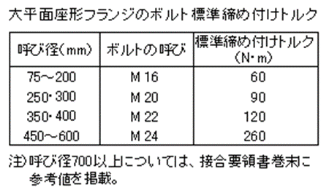
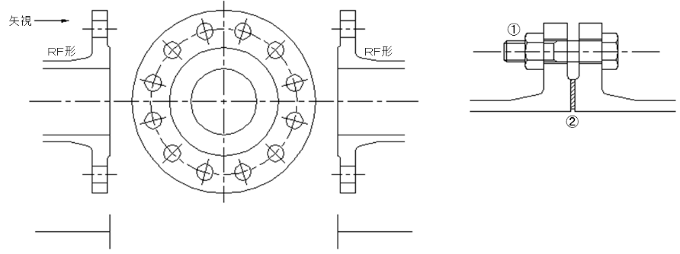
管No.
管の種類
略 図
継手No.
清掃
接着剤使用の有無
①ボルト |  | 数
トルク
（N・ｍ）
②ガスケットの位置
判定
備考

現場代理人
判定基準 | ①ボルト締め付けトルク：表の標準締め付けトルクによる。  ②ガスケットの位置 ：フランジ面の平行にかたよりなく接合されていること、およびガスケットのずれがないこと。

